Parcial 1

Juan J Duarte Urrego
Institucion Universitaria Pascual Bravo
Matemáticas Discretas
Ruben Dario Echavarria Cifuentes
22/03/2026
- Primer ejercicio
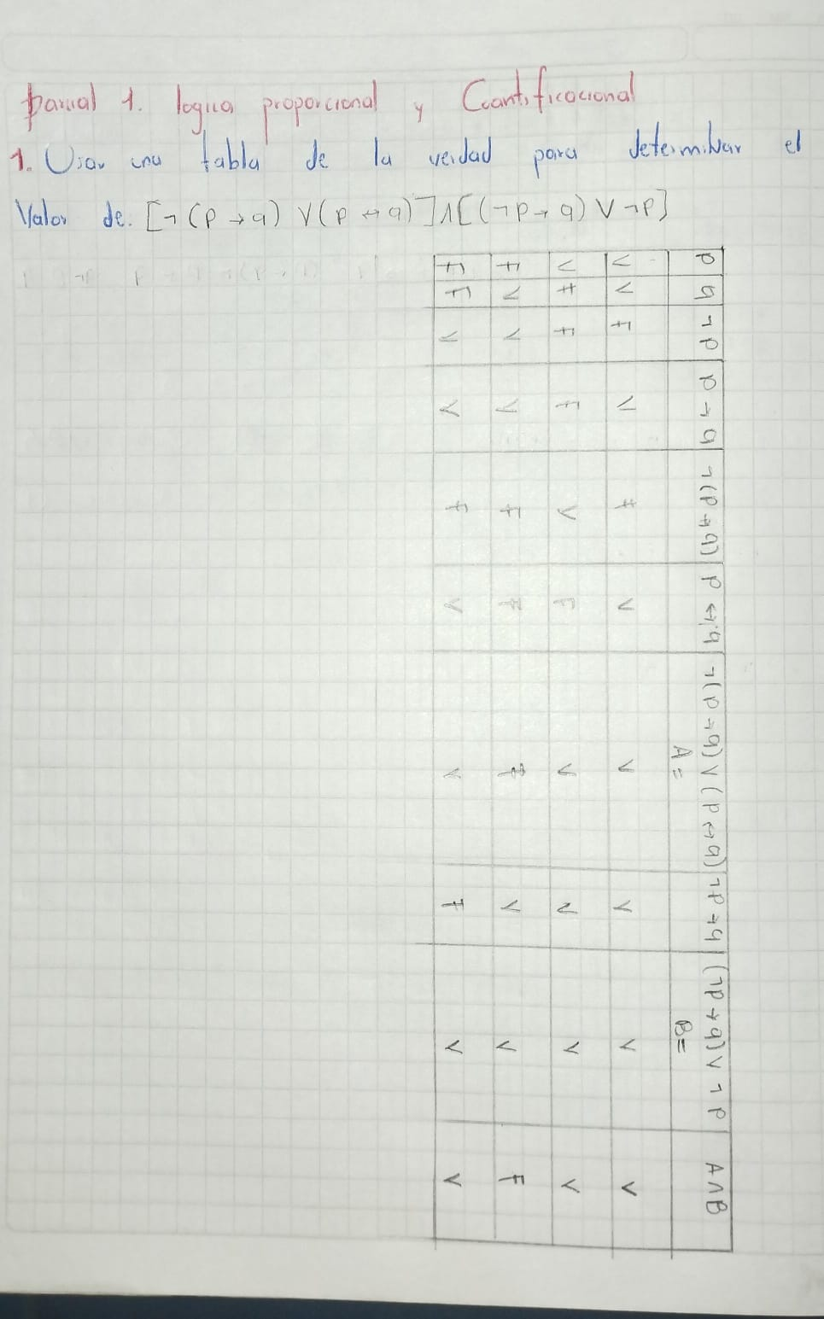
Tabla
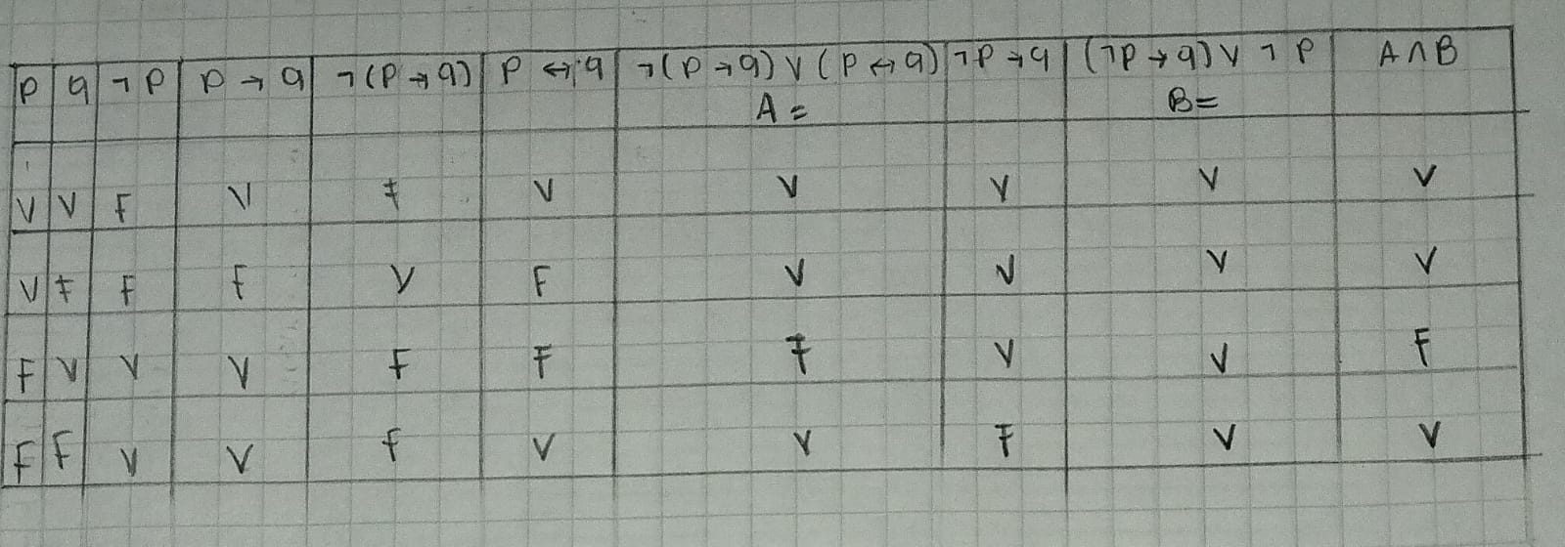

- Segundo ejercicio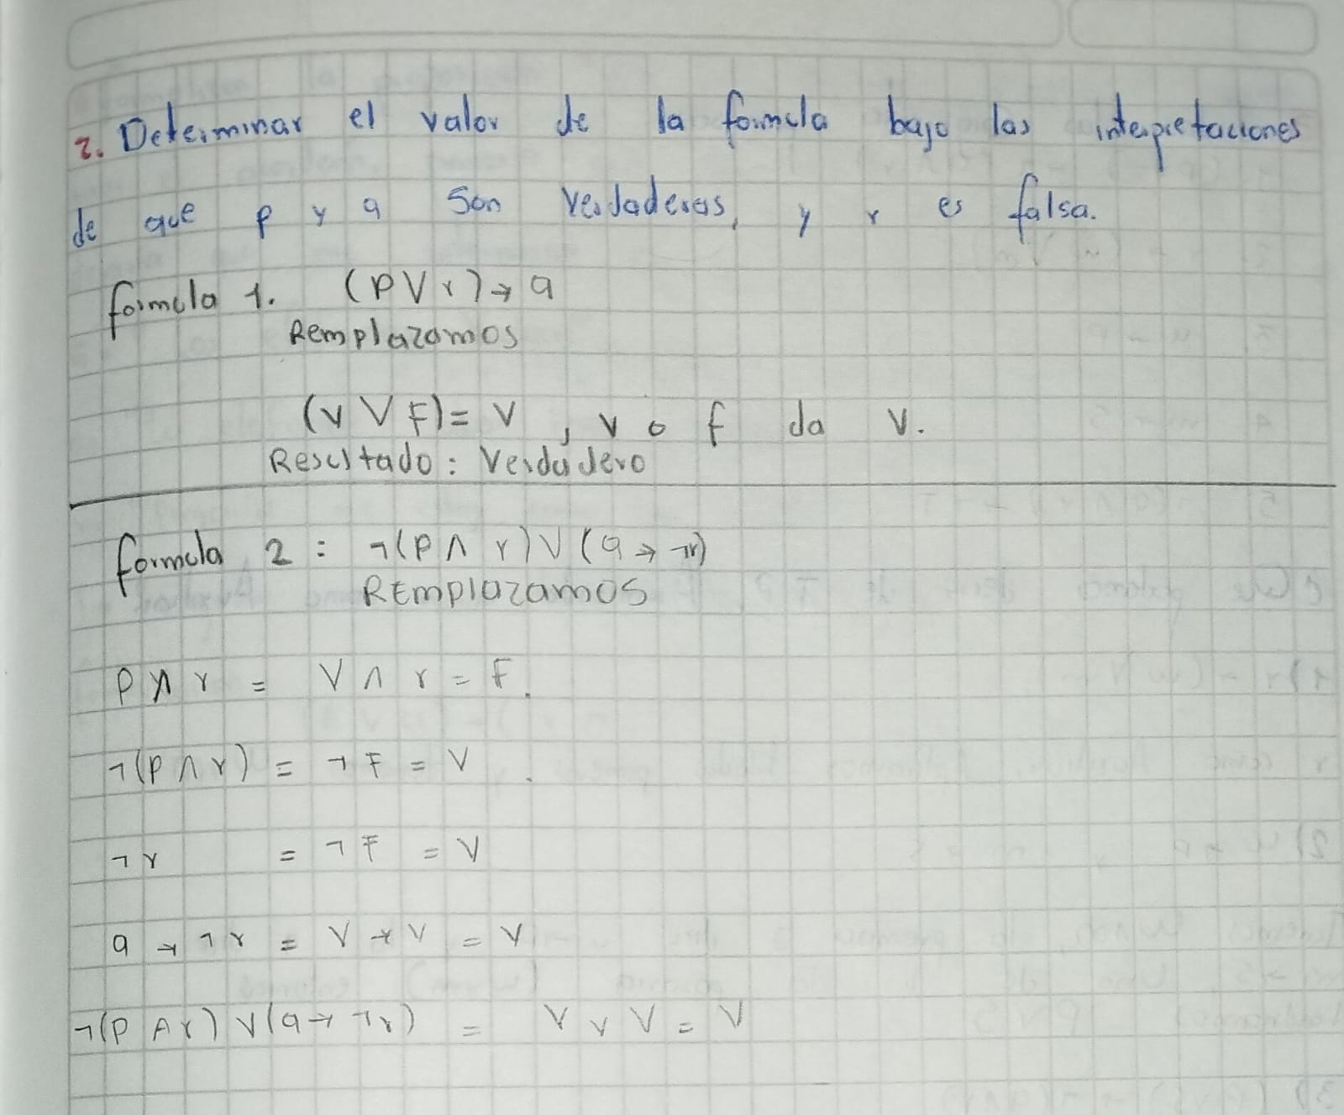

- Tercer ejercicio
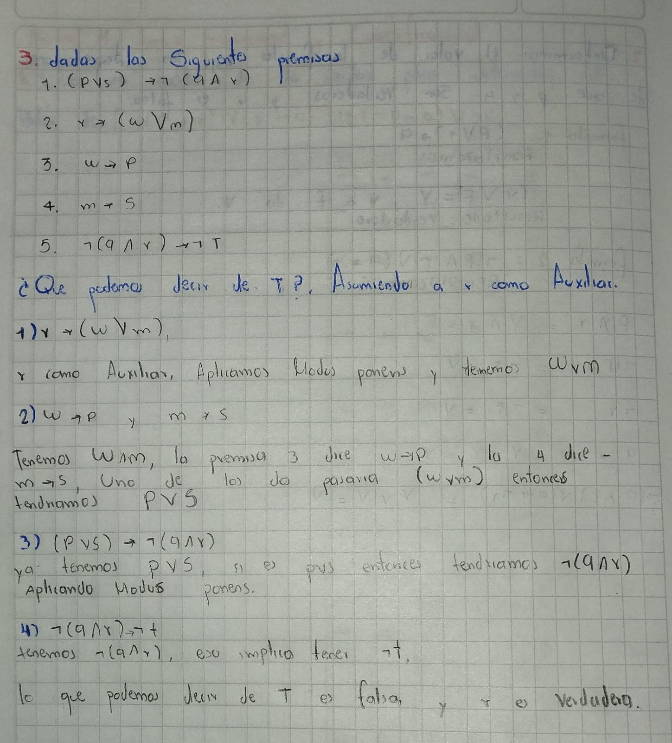

- Cuarto ejercicio
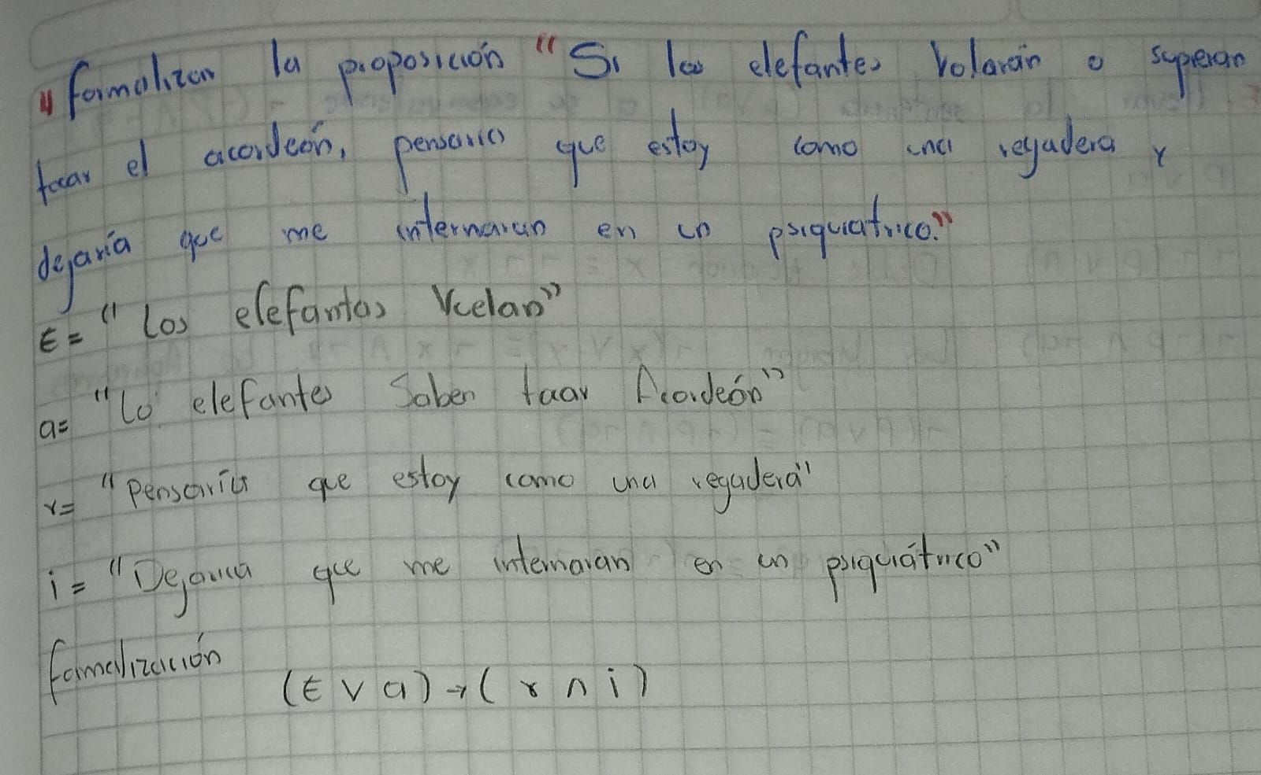

- Quinto ejercicio
